RAD:

Requirement Analysis Document



Transport Efficiency Manager

|  |  |
| --- | --- |
| Riferimento |  |
| Versione | 2.1.1 |
| Data | 04/12/2020 |
| Destinatario | Prof.ssa F. Ferrucci |
| Presentato da | Team NC08 |
| Approvato da |  |

RevisionHistory

|  |  |  |  |
| --- | --- | --- | --- |
| **Data** | **Versione** | **Descrizione** | **Autori** |
| 7/11/2020 | 0.1 | Versione iniziale | Francesca Moschella, Federica Attianese, Federica Pica |
| 10/11/2020 | 1.0 | Aggiunta logo | Federica Attianese |
| 12/11/2020 | 1.1 | Aggiornamento e modifica degli Activity diagram | Federica Pica |
| 15/11/2020 | 1.2 | Aggiunta di Scenari e Use Case | Francesca Moschella, Federica Attianese |
| 17/11/2020 | 1.2.1 | Aggiornamento dei sequence diagrams | Federica Pica |
| 18/11/2020 | 1.2.2 | Aggiornamento degli Use Case Model, degli Use Case e degli scenari | Francesca Moschella |
| 20/11/2020 | 1.3 | Aggiunta dei mock-ups | Federica Attianese |
| 23/11/2020 | 1.3.1 | Aggiornamento dei mock-ups e del navigation path | Francesca Moschella |
| 24/11/2020 | 1.3.2 | Aggiornamento dell’Object model | Francesca Moschella, Federica Attianese, Federica Pica |
| 25/11/2020 | 1.4 | Prima stesura | Francesca Moschella, Federica Attianese, Federica Pica |
| 27/11/2020 | 1.5 | Revisione generale | Francesca Moschella, Federica Attianese, Federica Pica |
| 28/11/2020 | 2.0 | Aggiornamento ed integrazione parti mancanti | Francesca Moschella, Federica Attianese, Federica Pica |
| 30/11/2020 | 2.1 | Rifiniture | Francesca Moschella, Federica Attianese, Federica Pica |
| 04/12/2020 | 2.1.1 | Correzioni ed ultimazione | Francesca Moschella, Federica Attianese, Federica Pica |
| 20/02/2020 | 2.1.2 | Aggiornamento Interfaccia utente | Francesca Moschella |

Indice dei contenuti

**1. Introduzione……………………………………………………………..…………………5**

**1.1** Scopo del sistema…………………………………..…………………….………..….……5

**1.2** Ambito del sistema…………………………………………………….…………..………5

**1.3** Obiettivi e criteri di successo del sistema……………………………….……….…………5

**1.4** Definizioni, acronimi, ed abbreviazioni……………………………….………….………...5

**1.5** Riferimenti………………………………………………………….….….……………….6

**1.6** Overview……………………………………………………….…….……………………6

**2. Current System**………………….…………………………………….……………...……………6

**2.1** Activity diagram…………………………………………………………….……………...6

**2.1.1** Svolgimento di una corsa………………………………………….……………...7

**3. Proposed System………………………………………………..……………………...…...8**

**3.1** Overview…………………………………………………………………………...8

**3.1.1** Activity diagram…………………………………………………………….8

**3.1.1.1** Svolgimento di una corsa con l’utilizzo del sistema………….………….9

**3.2** Requisiti funzionali……………………………………………………….……………….9

**3.2.1** Gestione dell’autenticazione ……………………………………….…………….9

**3.2.2** Gestione delle risorse dell’azienda……………………………………………….9

**3.2.3** Gestione dei dati delle corse…………………………………………………….10

**3.2.4**Gestione del programma delle corse……...…………….……………………….10

**3.3** Requisiti non funzionali…………………………………………………………………..11

**3.3.1** Usability…………………………………….…………………………………..11

**3.3.2** Reliability……………………………………………………………………….11

**3.3.3** Performance…...………………………………………………….…………….11

**3.3.4** Supportability...……………………....………………………….………………11

**3.3.5** Implementation……….………………...………………………………………11

**3.4** System models……………………………………………………………………………12

**3.4.1** Scenarios……………………………………….……………………………….12

**3.4.2** Use Case Model………………………….……………………………………..14

**3.4.2.1** Use Case………………………………………….…………………...17

**3.4.2.1.1** **UC_GR1**: Inserire mezzo…………...….……………....……….17

**3.4.2.1.2** **UC_GR2**: Inserire conducente…………..…………….…….…18

**3.4.2.1.3** **UC_GR3**: Inserire linea……………………..……….…………19

**3.4.2.1.4** **UC_GD1**: Inserire dati corsa…………………………………...20

**3.4.2.1.5** **UC_GPC1**: Generazione programma manuale…….……...……21

**3.4.3** Object Model……………………………………………………....……………..22

***3*.4.3.1**Entità di dominio……………………………………………………...23

**3.4.4** Dynamic Model…………………………………………………….……...……...24

**3.4.4.1** Sequence diagrams……………………………………………………………24

**3.4.4.1.1 SD_GR_1:** Inserimento mezzo…………………….………………….24

**3.4.4.1.2. SD_GPC_1:** Generazione manuale programma………………………25

**3.4.4.2** Statecharts……………………………………………………………………26

**3.4.4.2.1 SCD_GA_1:** Registrazione………………………………….………...26

**3.4.4.2.2 SCD_GA_2:** Login……………………………………….…………...26

**3.4.4.2.3 SCD_GR_1:** Inserimento linea…………………………....…………..26

**3.4.4.2.4 SCD_GR_2:** Inserimento mezzo……………………….…...….……...26

**3.4.4.2.5 SCD_GR_3:** Inserimento conducente………………...…….….……...26

**3.4.4.2.6 SCD_GD_1:** Inserimento dati corsa……...…………………..….…….27

**3.4.5** Interfaccia utente e mock-ups…………………………………….…...………...27

**3.4.5.1** Interfaccia utente………………………………………………………..28

**3.4.5.1 UI_1:** Homepage………………..……………………….…..…………..29

**3.4.5.2 UI_2:** Registrazione………………….……………………...…………..30

**3.4.5.3 UI_3:** Login………………………….………….…………..…………..31

**3.4.5.4 UI_4:** Inserimento risorse…….…………….…………………..……….32

**3.4.5.5 UI_5:** Inserimento dati corsa…….……………………………..……….33

**3.4.5.6 UI_6:** Generazione manuale programma di corse…….…………..……..34

**3.4.5.7 UI_7:** Generazione automatica programma di corse…….………..……..35

**3.4.5.8 UI_8:** Visualizzazione programma……………………….…….….….…36

**4. Glossario………………………………………………………………………….…..…...36**

1. Introduzione
   1. **Scopo del sistema**

*Transport Efficiency Manager* si prefigge di essere un ausilio alle aziende di trasporti, fornendo una piattaforma che permetta loro di risolvere alcuni dei problemi legati all’uso dei trasporti pubblici (ad esempio il sovraffollamento di passeggeri su alcuni mezzi) e di sfruttare al meglio le risorse a disposizione.

Il sistema permetterà quindi alle aziende di riformulare le corse programmate per una determinata fascia oraria in modo da venire incontro alle esigenze dei clienti e garantire il servizio a tutti coloro che ne hanno bisogno.

* 1. **Ambito del sistema**

Dato che il nostro sistema mira a facilitare la gestione del trasporto pubblico, il risultante programma sarà destinato all’uso da parte degli addetti di un’azienda di trasporti pubblici che normalmente si occupano di programmare le corse.

La piattaforma non permette al pubblico la consultazione e la ricerca di specifiche tratte e corse ma questa funzionalità è riservata e permessa solamente all’azienda stessa.

* 1. **Obiettivi e criteri di successo del sistema**

Il nostro software nasce dall’idea che per rendere più agevole il trasporto pubblico per i clienti, ci sia bisogno di cambiare il modo in cui le aziende di trasporti programmano le corse. Con l’uso del nostro software l’azienda potrà tenere traccia di come si è svolta ciascuna corsa e, in base a questi dati, prevedere l’afflusso di clienti e modificare il programma delle corse di conseguenza.

Il sistema si considera un successo se è in grado di risolvere il problema dell’eccessivo afflusso di passeggeri in una corsa.

Il programma deve agevolare la gestione delle corse degli autobus da parte di un’azienda di trasporti e deve permettere di generare efficientemente un programma delle corse.

* 1. **Definizioni, acronimi e abbreviazioni**

**TEM:** Transport Efficiency Manager

**RF:** Requisito funzionale

**RNF:** Requisito non funzionale

**US**: User story

**UCD**: Use case diagram

**UC:** Use Case

**GR:** Gestione risorse

**GA:** Gestione autenticazione

**GD:** Gestione dati

**GPC:** Gestione programma corse

**SC:** Scenario

**SD:** Sequence diagram

**SCD:** Statechart diagram

**UI:** User interface/ mock-up

* 1. **Riferimenti**

Nel nostro caso, non sono stati utilizzati riferimenti rilevanti.

* 1. **Overview**

Il secondo punto presenta il sistema corrente.

Il terzo punto presenta il sistema proposto con l’introduzione del nostro software, e include requisiti, scenari, use case, mock-up grafici e il path navigazionale.

2. Current System

Quello che Trasport Efficiency Manager si ripropone è sostituire l’attuale metodo di organizzazione delle corse presente nelle aziende di trasporti. Il sistema vigente è strettamente limitato alla sola presa in considerazione delle risorse disponibili nell’azienda ed alla loro semplice combinazione al fine della creazione di un programma poco efficiente di corse; senza tener conto del traffico di passeggeri o di possibili altre variabili papabili. Una volta aver creato varie corse per ogni tratta ed assegnato a queste un mezzo ed un conducente, la disponibilità o meno di posti per tutto il flusso dei fruitori del servizio non è presa in considerazione, scaturendo in mezzi saturi in un luogo ed altri semivuoti in altre corse o tratte, in passeggeri costretti a dover aspettare la corsa successiva o a stiparsi in spazi ristretti non rispettando le norme di sicurezza a bordo ed in autisti costretti a dover gestire situazioni di scompiglio e dover far fronte a passeggeri spazientiti e scontenti. Questo iter lascia quindi che l’asset a disposizione dell’azienda non sia efficacemente impiegato; che tutte le potenzialità non siano sfruttate al massimo e sfocia nell’insoddisfazione di chi usufruisce del servizio. La sola diversa predisposizione degli stessi mezzi disponibili può portare ad un aumento del livello di soddisfazione degli utenti e delle prestazioni oltre che ad evitare sprechi.

**2.1 Activity diagram**

L’activity diagram raffigurato di seguito rappresenta il processo attuale di gestione di una corsa; la comparazione con quello riferito al nostro sistema permetterà di capire in modo più chiaro la nostra proposta di soluzione a quelli che sono i limiti del modus operandi corrente, evidenziati nei punti di forza e di debolezza.

*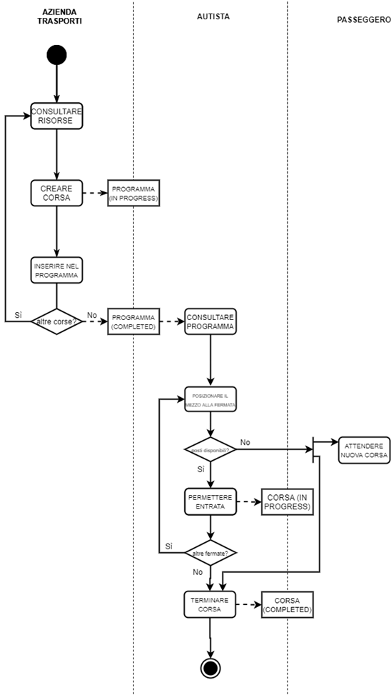****2.1.1 Svolgimento di una corsa***

*Punti di forza*:

• Non complesso da gestire;

• Metodo consolidato e collaudato;

*Punti di debolezza:*

• L’azienda non sfrutta le risorse in modo efficiente;

• Non tiene traccia dell’affluenza di passeggeri e spesso non permette a tutti

di usufruire dei servizi;

• Non mette al primo posto la soddisfazione degli utenti;

• Schema statico;

3. Proposed System

Transport Efficiency Manager è un software che punta al supporto, a favore delle aziende di trasporti, della creazione di un programma delle corse più efficiente rispetto a quello già esistente.

L’azienda, tramite un addetto, potrà registrarsi, inserendo le proprie informazioni. Successivamente, dovrà registrare tutte le risorse a disposizione (mezzi, autisti) per poter creare il proprio programma delle corse, se vuole, autonomamente. L’addetto potrà, inoltre, fornire dati relativi a singole corse: questi saranno il punto cruciale per poter integrare un modulo di intelligenza artificiale, in quanto saranno utilizzati per ottimizzare la creazione del programma sulla base di altri fattori e non unicamente abbinando tra di loro le risorse; questi dati saranno forniti dall’addetto a cui, a sua volta, vengono forniti dall’autista di turno al termine di ogni singola corsa.

Il prodotto sarà realizzato tramite l'utilizzo di un database che conterrà tutte le informazioni relative alle risorse dell'azienda e vi si potrà interagire tramite l'uso di interrogazioni. Inoltre, sarà utilizzato il linguaggio Java per effettuare le varie realizzazioni relative alla progettazione.

**3.1 Overview**

Tenendo conto dei punti di forza e di debolezza individuati nella sezione 2 (Current system) di questo documento , intendiamo risolvere il problema sollevato dai punti di debolezza (il fatto che a causa dell’affollamento l’azienda di trasporti lasci molti clienti alla fermata e non faccia molta attenzione alle esigenze di questi ultimi, soprattutto nell’attuale situazione del Covid in cui i posti nei mezzi pubblici sono ancora più limitati) tramite un software che sarà reso disponibile alle aziende, dando loro la possibilità di gestire al meglio il tutto senza troppo impegno.

***3.1.1 Activity diagram***

Sulla base di queste considerazioni l’activity diagram a cui è stato integrato il nostro software sarà quello di seguito raffigurato.

***3.1.2 Svolgimento di una corsa con l’utilizzo di Transport Efficiency***

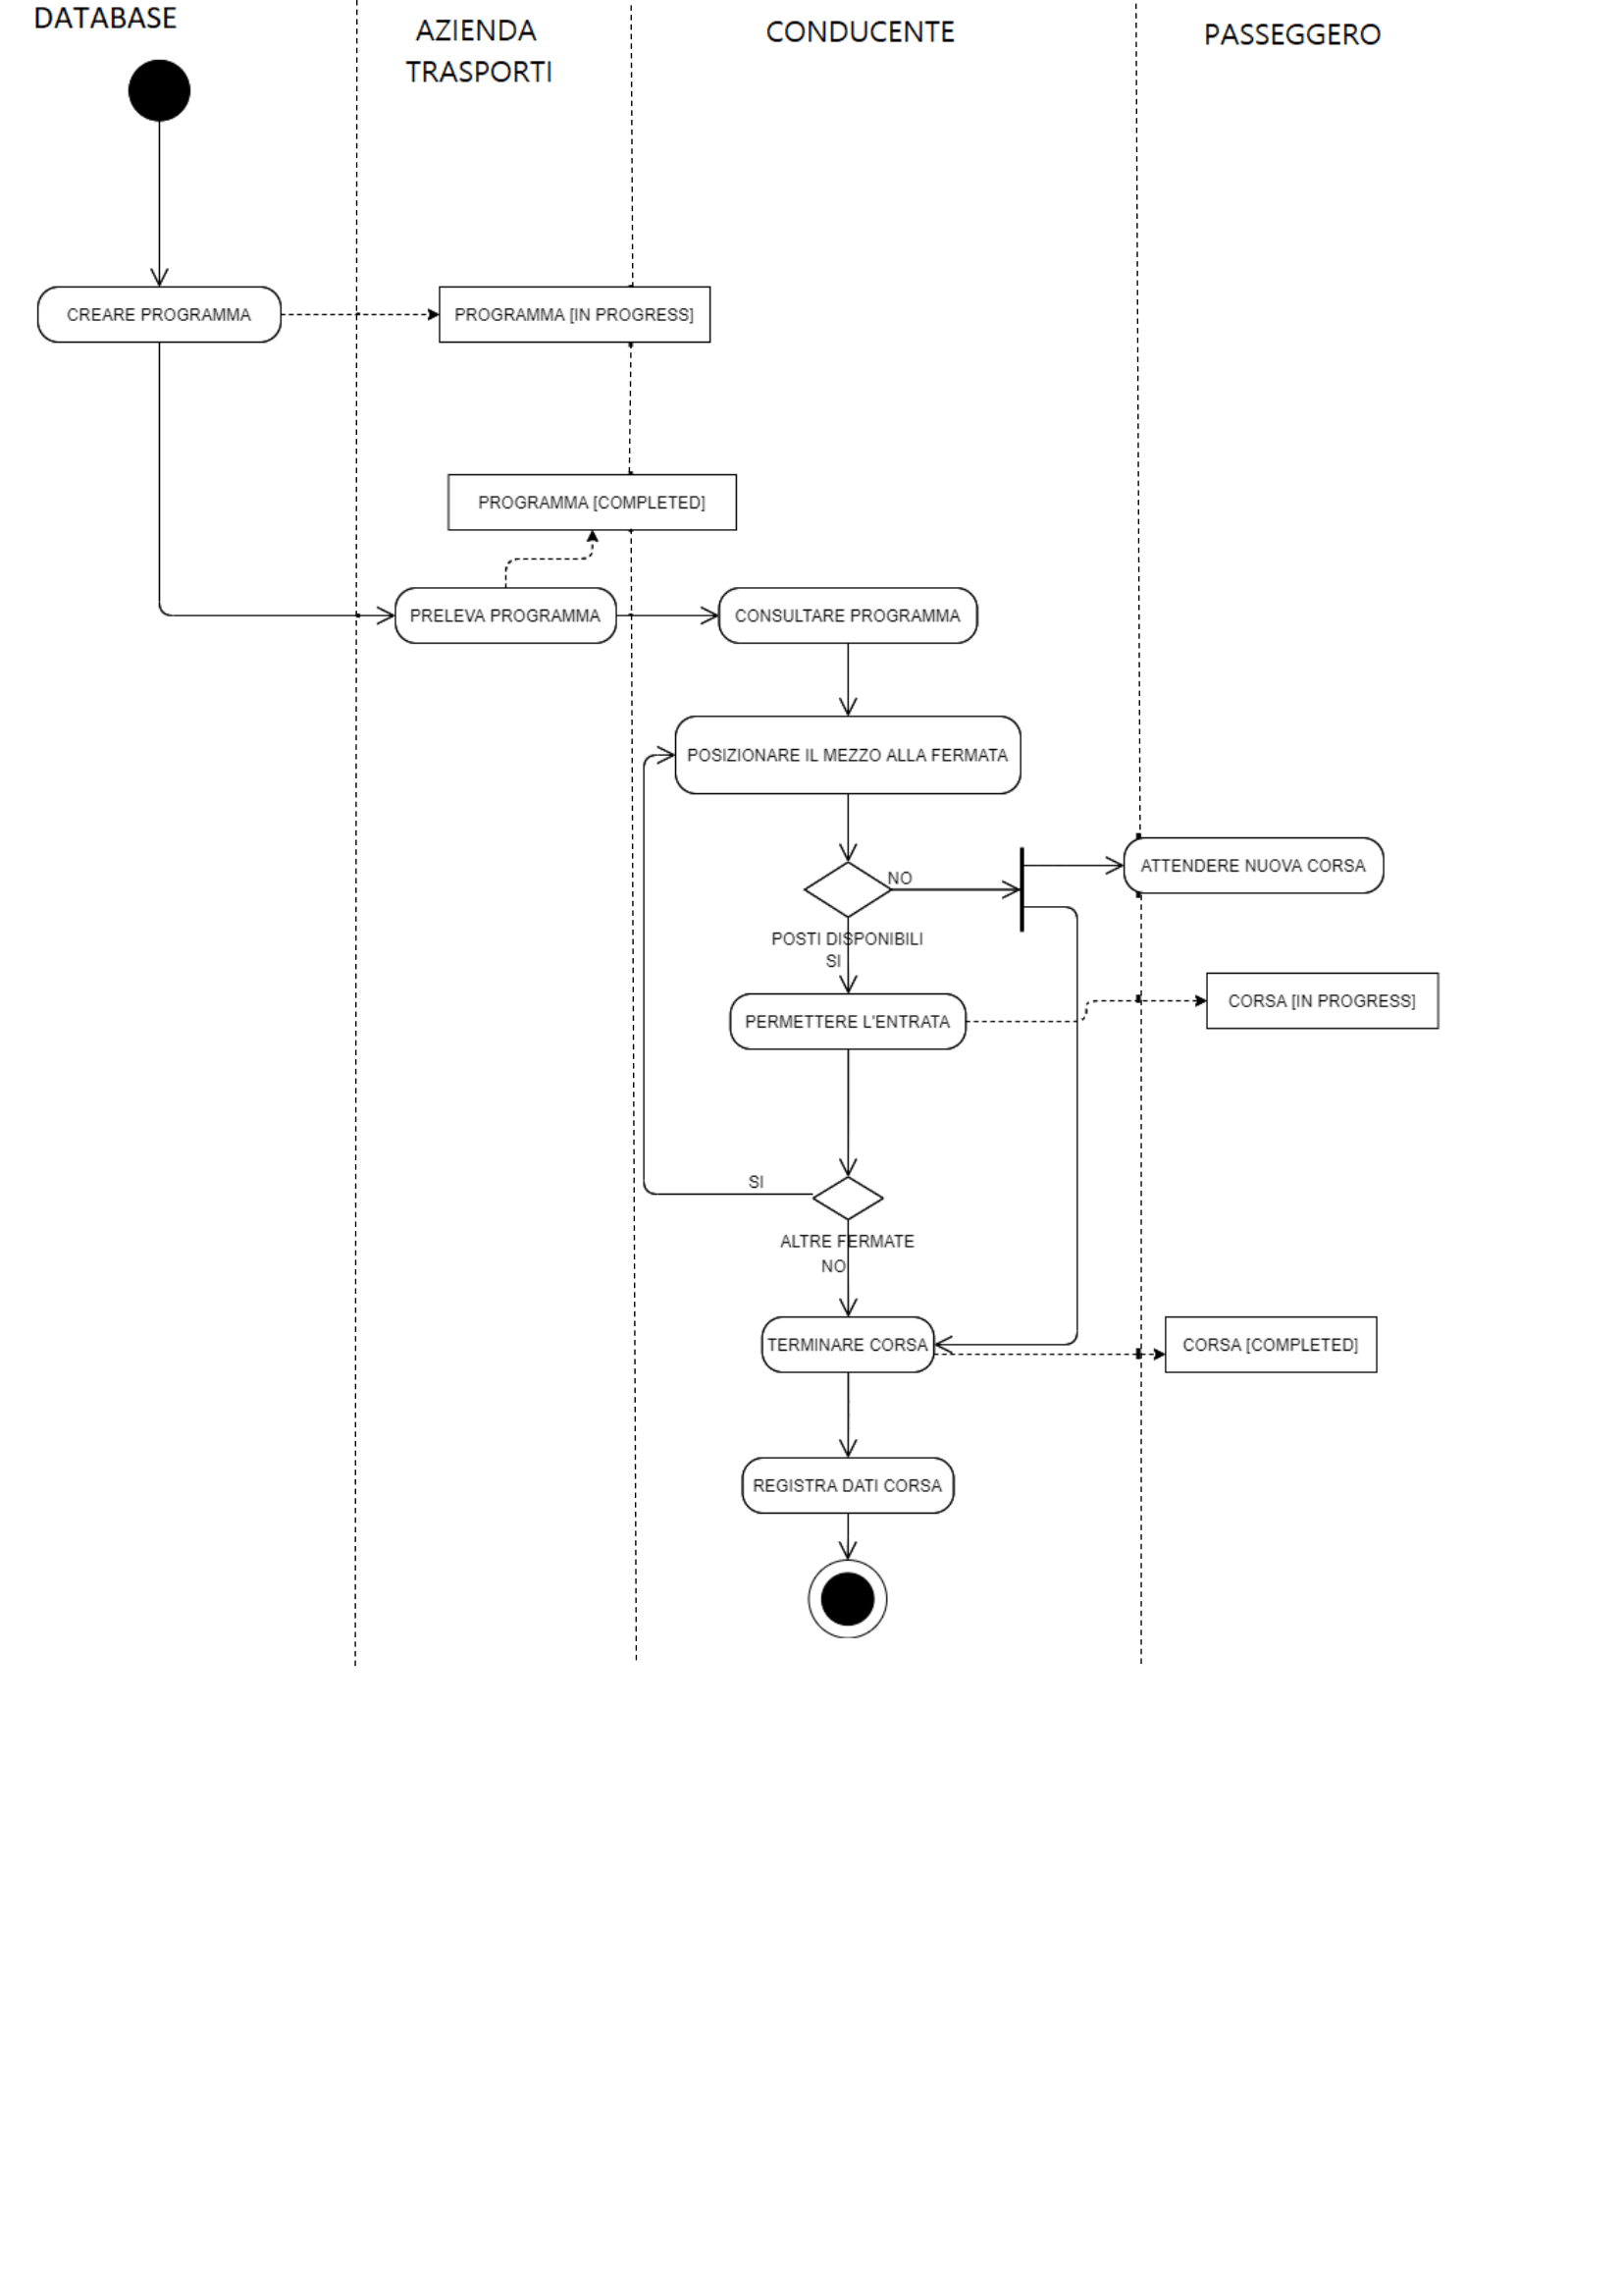 ***Manager***

Nella sezione 3.2 sono elencati i requisiti funzionali, ovvero le funzionalità del sistema; tali requisiti sono suddivisi secondo i packages dei casi d’uso: gestione dell’autenticazione, gestione delle risorse dell’azienda, gestione dei dati delle corse, gestione del programma delle corse. È riportato, inoltre, il link al documento Excel in cui vengono descritti più dettagliatamente;

Nella sezione 3.3 sono elencati i requisiti non funzionali, ovvero non riguardanti nello specifico una funzionalità del sistema, ma caratteristiche di qualità; tali requisiti sono suddivisi secondo il metodo FURPS+ e quindi in: Usabilità, Affidabilità, Performance, Sostenibilità e Implementazione. È riportato, inoltre, il link al documento Excel in cui vengono descritti più dettagliatamente;

Nella sezione 3.4 sono riportati i modelli del sistema. In particolare, in questo ordine: Scenari, Use case model, Object model, Dynamic model ed Interfaccia utente e mock-ups.

**3.2 Requisiti funzionali**

Nella sezione 3.2 sono elencati i requisiti funzionali, ovvero le funzionalità del sistema; tali requisiti sono suddivisi secondo i packages dei casi d’uso: gestione dell’autenticazione, gestione delle risorse dell’azienda, gestione dei dati delle corse, gestione del programma delle corse. È riportato, inoltre, il link al documento Excel in cui vengono descritti più dettagliatamente;

***3.2.1 Gestione dell’autenticazione***

* RF_GA_1: RegistrazioneAccount

Il sistema dovrà permettere all’addetto dell’azienda di trasporti di registrare un account.

* RF_GA_2: EffettuareLoginUtente

Il sistema dovrà permettere all’addetto dell’azienda di trasporti di effettuare il login.

* RF_GA_3: EffettuareLoginAdmin

Il sistema dovrà permettere all’admin di effettuare il login.

* RF_GA_4: EffettuareLogout

Il sistema dovrà permettere di effettuare il logout agli utenti loggati.

***3.2.2 Gestione delle risorse dell’azienda***

* RF_GR_1: InserireMezzo

Il sistema dovrà permettere all’addetto dell’azienda di trasporti di inserire le informazioni riguardanti un mezzo.

* RF_GR_2: InserireConducente

Il sistema dovrà permettere all’addetto dell’azienda di trasporti di inserire le informazioni riguardanti un conducente.

* RF_GR_3: InserireLinea

Il sistema dovrà permettere all’addetto dell’azienda di trasporti di inserire le informazioni riguardanti una linea.

* RF_GR_4: ModificareRisorseAzienda

Il sistema dovrà permettere all’addetto dell’azienda di trasporti di modificare le risorse dell’azienda

* RF_GR_5: EliminareRisorseAzienda

Il sistema dovrà permettere all’addetto dell’azienda di trasporti di eliminare le risorse dell’azienda

* RF_GR_6: ConsultareRisorseAzienda

Il sistema dovrà permettere all’addetto dell’azienda di trasporti e all’admin di consultare le risorse dell’azienda

***3.2.3 Gestione dei dati delle corse***

* RF_GD_1: InserireDatiCorsa

Il sistema dovrà permettere all’addetto dell’azienda di trasporti di registrare i dati di una corsa effettuata, come il numero di passeggeri saliti, l’autista o il numero di posti disponibili sull’autobus

* RF_GD_2: ModificareDatiCorsa

Il sistema dovrà permettere all’addetto dell’azienda di trasporti di modificare i dati di una corsa

* RF_GD_3: EliminareDatiCorsa

Il sistema dovrà permettere all’addetto dell’azienda di trasporti di eliminare i dati di una corsa

* RF_GD_4: ConsultareDatiCorsa

Il sistema dovrà permettere all’addetto dell’azienda di trasporti e all’admin di consultare i dati di una corsa

***3.2.4 Gestione del programma delle corse***

* RF_GPC_1: CreareProgrammaManuale

Il sistema dovrà permettere all’addetto dell’azienda di trasporti di creare manualmente un programma contenente informazioni su tutte le corse previste

* RF_GPC_2: CreareProgrammaAutomatico

Il sistema dovrà permettere all’addetto dell’azienda di trasporti di far creare al sistema automaticamente un programma contenente informazioni su tutte le corse previste

* RF_GPC_3: ConsultareProgramma

Il sistema dovrà permettere all’addetto dell’azienda di trasporti e all’admin di consultare il programma delle corse

* RF_GPC_4: ModificareProgramma

Il sistema dovrà permettere all’addetto dell’azienda di trasporti di modificare il programma delle corse

* RF_GPC_5: EliminareProgramma

Il sistema dovrà permettere all’addetto dell’azienda di trasporti di eliminare il programma delle corse

Link al documento Excel: [TEM_ELENCO_REQUISITI_ver.0.3](TEM_ELENCO_REQUISITI_vers.0.3.xls)

**3.3 Requisiti non funzionali**

Nella sezione 3.3 sono elencati i requisiti non funzionali, ovvero non riguardanti nello specifico una funzionalità del sistema, ma caratteristiche di qualità; tali requisiti sono suddivisi secondo il metodo FURPS+ e quindi in: Usabilità, Affidabilità, Performance, Sostenibilità e Implementazione. È riportato, inoltre, il link al documento Excel in cui vengono descritti più dettagliatamente;

***3.3.1 Usability***

* RNF_U_1: Il sistema deve permettere all’utente un utilizzo intuitivo delle funzionalità presenti senza dover necessariamente dover consultare la documentazione.
* RNF_U_2: Il sistema deve essere responsive; utilizzabile sia attraverso dispositivi desktop che mobile.
* RNF_U_3: Il sistema deve consentire la fruizione delle funzionalità offerte in al più 5 passaggi.

***3.3.2 Reliability***

* RNF_A_1: Il sistema deve assicurare una modalità di autenticazione sicura che protegga i dati inseriti dagli utenti e non permetta accessi non autorizzati.
* RNF_A_2: Il sistema deve garantire la consistenza dei dati.
* RNF_A_3: Il sistema deve rilevare e risolvere eventuali scenari di inconsistenze dei dati e delle informazioni, garantendo la validazione ed il filtraggio dell’input inserito dall’utente.

***3.3.3 Performance***

* RNF_P_1: Il sistema, in caso di assenza di eventuali problemi dovuti alla rete, deve elaborare le richieste dell’utente e fornire risposta in meno di 3 secondi.
* RNF_P_2: Il sistema deve consentire e supportare l’utilizzo in contemporanea di almeno 100 utenti diversi.

***3.3.4 Supportability***

* RNF_S_1: Il sistema deve poter essere disponibile a modifiche, risoluzione di problemi o aggiunta di nuove funzionalità da parte di altri sviluppatori, che devono poterlo comprendere senza difficoltà.
* RNF_S_2: Il sistema prodotto deve offrire una buona estensibilità.
* RNF_S_3: Il sistema prodotto deve offrire una buona modificabilità.

***3.3.5 Implementation***

* RNF_I_1: Il sistema deve prelevare e salvare i dati in un database relazionale.
* RNF_I_2: Il sistema sarà sviluppato nel linguaggio Java.

Alcuni di questi requisiti sono stati scritti anche con il metodo ***User Story*** :

|  |  |  |
| --- | --- | --- |
| Requisito | Identificatore | User Story |
| RNF_U_1 | US-1 | Come nuovo utente al primo utilizzo del sistema, posso avviare intuitivamente la procedura di registrazione senza dover consultare un manuale d’uso o la documentazione |
| RNF_A_1 | US-2 | Come utente registrato, voglio che non sia permesso a chi possiede il mio indirizzo e-mail di poter cambiare la mia password ed accedere alla mia area personale, così da essere al sicuro da accessi non autorizzati. |
| RNF_A_3 | US-3 | Come utente mi è permesso correggere informazioni rilevate dal sistema come sbagliate, permettendomi di evitare di commettere errori. |

Link al documento Excel: [TEM_ELENCO_REQUISITI_ver.0.3.xls](TEM_ELENCO_REQUISITI_vers.0.3.xls)

**3.4 System models**

***3.4.1 Scenarios***

SCENARIO **SC_GR_1** : MODIFICA DELLE RISORSE DI UN’AZIENDA

**Scenario concreto:**Descrive una singola istanza di modifica dei dati relativi ad un’azienda;

**Attori:** Mark

* Mark è un addetto dell’azienda BusLife, sta usando il software Transport Efficiency Manager ed ha appena confermato l’inserimento dei dati della sua azienda dopo essersi accorto di aver commesso un errore di compilazione; ha sbagliato ad inserire il nome di un dipendente digitando “Annarita” invece di “Anna”, ed è intenzionato a modificarlo per correggere l’errore.
* Della pagina di conferma dell’inserimento dei dati in cui si trova Mark, è possibile tornare alla pagina principale e da lì selezionare una delle opzioni presenti una volta cliccata l’icona del profilo dell’azienda, in questo caso “Visualizza o modifica dati”.
* Una volta selezionata l’opzione sopra citata, il sistema mostra a Mark tutte le informazioni da lui precedentemente inserite, riferite ai mezzi, alle corse ed ai conducenti, modificabili cliccando l’opzione” modifica” presente a piè di pagina.
* Mark dopodiché localizza e modifica l’informazione errata (Annarita) ed immette la sua correzione al sistema, confermando.
* Il sistema a questo punto riceve e salva le modifiche effettuate da Mark ed aggiorna i dati dell’azienda, notificando l’avvenuto successo dell’immissione.

SCENARIO **SC_GR_2**: CONSULTAZIONE DELLE RISORSE DI UN’AZIENDA

**Scenario concreto:**Descrive una singola istanza di consultazione dei dati relativi ad un’azienda;

**Attori:** Mark

* Mark è un addetto dell’azienda BusLife, si trova sulla schermata principale del software Transport Efficiency Manager ed è interessato a consultare i dati della propria azienda.
* Dalla pagina in cui si trova è possibile consultare varie funzionalità, Mark seleziona, in questo caso, quella “visualizza o modifica dati”, presente tra quelle disponibili nel menu del profilo aziendale.
* Una volta selezionata l’opzione citata, il sistema mostra a Mark tutti i dati presenti e salvati sul sistema riferiti alla sua azienda, riferiti ai: mezzi, conducenti ed ai dati relativi alle corse.



SCENARIO **SC_GR_3**: INSERIMENTO DI UN MEZZO

**Scenario concreto:** Descrive una singola istanza di inserimento dei dati relativi ad un mezzo dell’azienda;

**Attori:** Mark

* Mark è un dipendente dell’azienda BusLife ed è intenzionato ad inserire i dati relativi alla sua azienda per poter usare il software Transport Efficiency Manager e generare un piano di organizzazione delle corse.
* Mark si trova sulla prima schermata che appare ad ogni utente, quella principale, in cui sono mostrate varie opzioni, tra cui “Inserisci i dati della tua azienda”.
* Mark clicca l’opzione ed accede alla funzionalità che ha richiesto, il sistema indirizza Mark ad una pagina in cui dovrà selezionare per quale risorsa inserire i dati: Mezzo, Conducente o Linea. form da compilare in cui dovrà inserire tutti i dati della sua azienda che fanno riferimento a conducenti, mezzi, corse e linee offerte. In particolare, per i **mezzi,** dovrà inserire: tipo, capienza, targa e disponibilità.
* Mark seleziona l’opzione “Inserisci Mezzo” e sottomette la sua scelta al sistema.
* Il sistema indirizza Mark ad una form da compilare in cui dovrà inserire, per i mezzi: modello, targa, capienza e tipo.
* Mark inserisce “Bredamenarinibus ‘Vivacity’ C”,”PX980LS”,”110”,”Un piano”e sottomette al sistema.
* Una volta inserite tutte le informazioni richieste Mark conferma al sistema i dati che ha inserito e li immette.
* Il sistema controlla che i vincoli di compilazione siano stati rispettati; che nel campo targa non siano state inserite più di 7 caratteri, che negli altri campi non siano inseriti caratteri speciali non validi (%,£…) o numeri dove non sono previsti , in caso positivo, notifica la sottomissione e salva le informazioni nel profilo dell’azienda.

***3.4.2 Use Case Model***

-UCD_1

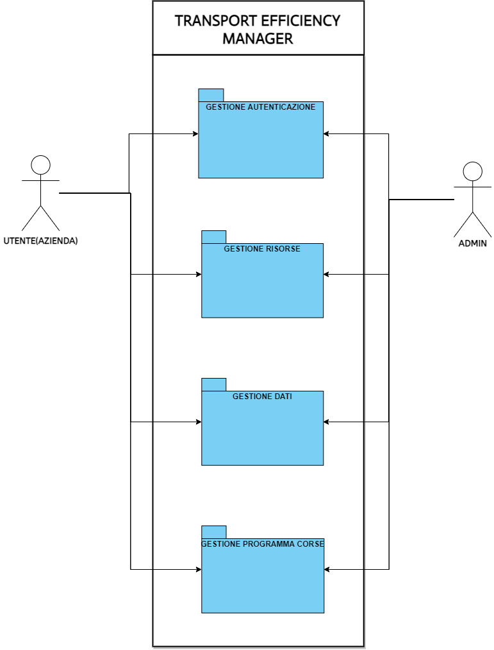

-UCD_2

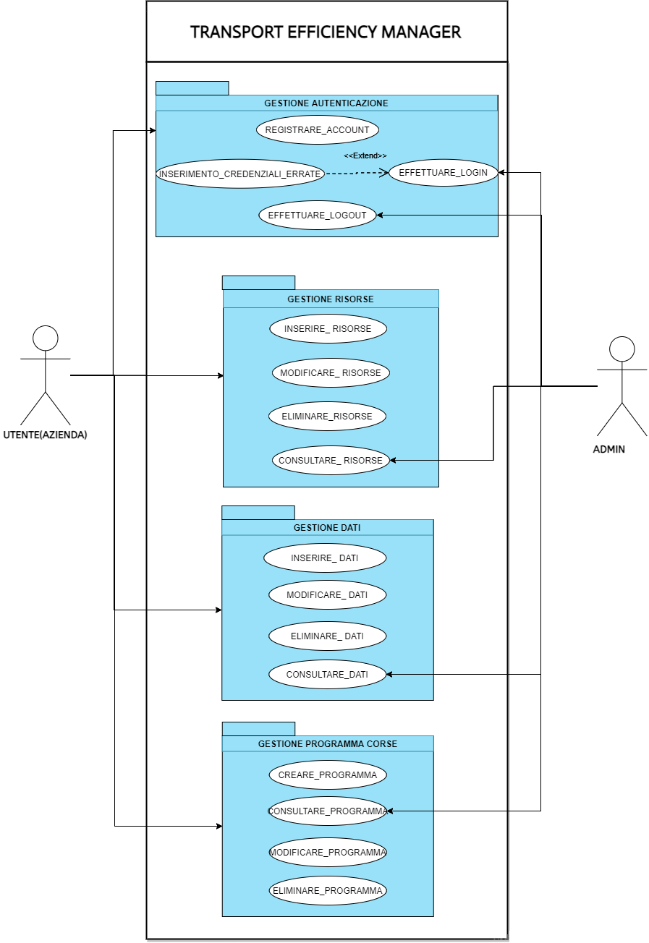

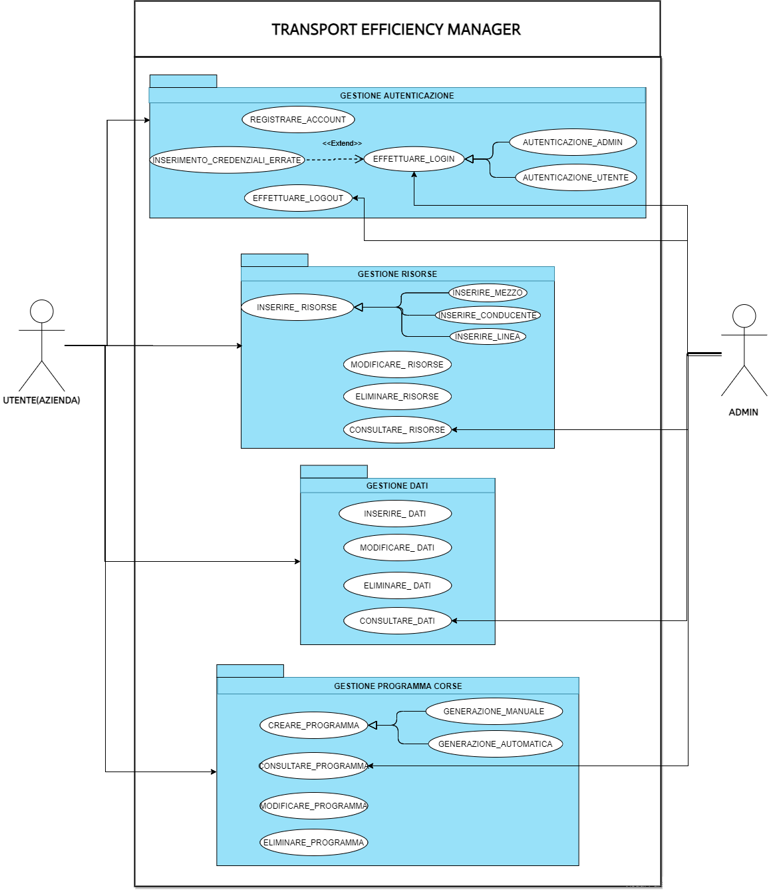-UCD_3

***3.4.2.1 Use Case***

***3.4.2.1 UC_GR1***

|  |  |  |  |  |  |  |  |
| --- | --- | --- | --- | --- | --- | --- | --- |
| Identificativo  UC_GR1 | | | | | INSERIRE MEZZO | Data | 18/10/2020 |
| Vers. | 0.00.002 |
| Autore | Team F 3  (NC08) |
| Descrizione | | | | | Lo UC fornisce la funzionalità di inserimento di un mezzo. | | |
| Attore Principale | | | | | Addetto  È un addetto dell’azienda interessato ad inserire i dati relativi ad i mezzi presenti in azienda. | | |
| Attori secondari | | | | | NA | | |
| Entry Condition | | | | | È visualizzato il comando per aggiungere i dati relativi ad un mezzo. | | |
| Exit condition  On success | | | | | I dati relativi ai mezzi posseduti dall’azienda sono stati registrati, salvati ed aggiunti al profilo dell’azienda. L’Addetto potrà consultarli dall’area personale dell’azienda. | | |
| Exit condition  On failure | | | | | Nessun dato riferito ai mezzi dell’azienda è stato salvato. | | |
| Rilevanza/User Priority | | | | | Elevata | | |
| Frequenza stimata | | | | | 10 usi/giorno | | |
| Extension point | | | | | NA | | |
| Generalization of | | | | | NA | | |
| FLUSSO DI EVENTI PRINCIPALE/MAIN SCENARIO | | | | | | | |
| 1 | Sistema: | | Visualizza una form da completare che richiede, per ogni mezzo, l’inserimento di:  •Modello: Stringa Alfanumerica.  •Targa: Stringa Alfanumerica.  •Capienza: Stringa numerica.  •Tipo: Stringa.  Tutti i campi specificati sono obbligatori. | | | | | |
| 2 | Addetto: | | Compila il form e lo sottomette al sistema. | | | | | |
| 3 | Sistema: | | Salva i dati immessi dall’utente. | | | | | |
| 4 | Addetto | | Conferma all’utente l’avvenuta sottomissione delle informazioni inserite. | | | | | |
|  | | | | | | | |
| Scenario/Flusso di eventi Alternativo: qualche campo obbligatorio non è stato compilato | | | | | | | | |
| 2.a1 | | Sistema: | | Visualizza un messaggio di errore che segnala all’utente che non ha inserito tutti i dati obbligatori. | | | | |
| 2.a2 | | Sistema | | Resta in attesa di una nuova sottomissione, corretta, della form. | | | | |
|  | | | | | | | | |
| Scenario/Flusso di eventi di ERRORE: sistema non riesce ad effettuare il salvataggio dei dati | | | | | | | | |
| 3.1 | | Sistema: | | Visualizza un messaggio di errore all'utente. Il messaggio segnala che non è stato possibile salvare i dati e invita a riprovare più tardi. | | | | |
| 3.2 | | Sistema | | Termina con un insuccesso. | | | | |

***3.4.2.3 UC_GR2***

|  |  |  |  |  |  |  |  |
| --- | --- | --- | --- | --- | --- | --- | --- |
| Identificativo  *UC_GR2* | | | INSERIRE CONDUCENTE | | Data | | 18/10/2020 |
| *Vers.* | *0.00.002* | |
| *Autore* | *Team* ***F 3*** *(NC08)* | |
| Descrizione | | | *Lo UC fornisce la funzionalità di inserimento di un conducente.* | | | | |
| Attore Principale | | | **Addetto**  È un addetto dell’azienda interessato ad inserire i dati relativi ad i conducenti presenti in azienda. | | | | |
| Attori secondari | | | NA | | | | |
| Entry Condition | | | È visualizzato il comando per aggiungere i dati relativi ad un conducente. | | | | |
| Exit condition  On success | | | I dati relativi ai conducenti assunti pressol’azienda sono stati registrati, salvati ed aggiunti al profilo dell’azienda. L’Addetto potrà consultarli dall’area personale dell’azienda. | | | | |
| Exit condition  On failure | | | Nessun dato riferito ai conducenti dell’azienda è stato salvato. | | | | |
| Rilevanza/User Priority | | | Elevata | | | | |
| Frequenza stimata | | | 10 usi/giorno | | | | |
| Extension point | | | NA | | | | |
| Generalization of | | | NA | | | | |
| Flusso di Eventi Principale/Main Scenario | | | | | | | |
| 1 | Sistema: | | Visualizza una form da completare che richiede, per ogni conducente, l’inserimento di:  Per ogni conducente:  • Nome conducente: Stringa.  • Cognome conducente: Stringa.  • Codice Fiscale: Stringa di 16 caratteri alfanumerici.  Tutti i campi specificati sono obbligatori. | | | | |
| 2 | Addetto: | | Compila il form e lo sottomette al sistema. | | | | |
| 3 | Sistema: | | Salva i dati immessi dall’utente. | | | | |
| 4 | Addetto | | Conferma all’utente l’avvenuta sottomissione delle informazioni. | | | | |
| Scenario/Flusso di eventi Alternativo: qualche campo obbligatorio non è stato compilato | | | | | | | |
| 2.a1 | | Sistema: | | Visualizza un messaggio di errore che segnala all’utente che non ha inserito tutti i dati obbligatori. | | | |
| 2.a2 | | Sistema | | Resta in attesa di una nuova sottomissione, corretta, della form. | | | |
| Scenario/Flusso di eventi di ERRORE: sistema non riesce ad effettuare il salvataggio dei dati | | | | | | | |
| 3.1 | | Sistema: | | Visualizza un messaggio di errore all'utente. Il messaggio segnala che non è stato possibile salvare i dati e invita a riprovare più tardi. | | | |
| 3.2 | | Sistema | | Termina con un insuccesso. | | | |

***3.4.2.4 UC_GR3***

|  |  |  |  |  |  |  |  |
| --- | --- | --- | --- | --- | --- | --- | --- |
| Identificativo  UC_GR3 | | | | INSERIRE LINEA | | Data | 18/10/2020 |
| *Vers.* | *0.00.002* |
| *Autore* | *Team* ***F 3*** *(NC08)* |
| Descrizione | | | | Lo UC fornisce la funzionalità di inserimento dei dati relativi ad una linea. | | | |
| Attore Principale | | | | Addetto  È un addetto dell’azienda interessato ad inserire i dati relativi alle linee offerte dall’ azienda di trasporti. | | | |
| Attori secondari | | | | NA | | | |
| Entry Condition | | | | È visualizzato il comando per aggiungere i dati relativi ad una linea. | | | |
| Exit condition  On success | | | | I dati relativi alla linea disponibile presso l’azienda sono stati registrati, salvati ed aggiunti al profilo dell’azienda. L’Addetto potrà consultarli dall’area personale dell’azienda. | | | |
| Exit condition  On failure | | | | Nessun dato riferito alle linee dell’azienda è stato salvato. | | | |
| Rilevanza/User Priority | | | | Elevata | | | |
| Frequenza stimata | | | | 10 usi/giorno | | | |
| Extension point | | | | NA | | | |
| Generalization of | | | | NA | | | |
| Flusso di Eventi Principale/Main Scenario | | | | | | | |
| 1 | Sistema: | | Visualizza una form da completare che richiede, per ogni conducente, l’inserimento di:  Per ogni linea:  • Nome liee: Stringa Alfanumerica.  • Tipo linee: Stringa.  • Partenza: Stringa.  • Destinazione: Stringa.  Tutti i campi specificati sono obbligatori. | | | | |
| 2 | Addetto: | | Compila il form e lo sottomette al sistema. | | | | |
| 3 | Sistema: | | Salva i dati immessi dall’utente. | | | | |
| 4 | Addetto | | Conferma all’utente l’avvenuta sottomissione delle informazioni. | | | | |
| Scenario/Flusso di eventi Alternativo: qualche campo obbligatorio non è stato compilato | | | | | | | |
| 2.a1 | | Sistema: | | | Visualizza un messaggio di errore che segnala all’utente che non ha inserito tutti i dati obbligatori. | | |
| 2.a2 | | Sistema | | | Resta in attesa di una nuova sottomissione, corretta, della form. | | |
| Scenario/Flusso di eventi di ERRORE: sistema non riesce ad effettuare il salvataggio dei dati | | | | | | | |
| 3.1 | | Sistema: | | | Visualizza un messaggio di errore all'utente. Il messaggio segnala che non è stato possibile salvare i dati e invita a riprovare più tardi. | | |
| 3.2 | | Sistema | | | Termina con un insuccesso. | | |

***3.4.2.5 UC_GD1***

|  |  |  |  |  |  |  |
| --- | --- | --- | --- | --- | --- | --- |
| Identificativo  UC_GD1 | | | | INSERIRE DATI CORSA | Data | 18/11/2020 |
| *Vers.* | *0.00.002* |
| *Autore* | *Team****F 3****(NC08)* |
| Descrizione | | | | *Lo UC fornisce la funzionalità di inserimento dei dati di una corsa.* | | |
| Attore Principale | | | | **Addetto**  È un addetto dell’azienda interessato ad inserire i dati raccolti da una corsa. | | |
| Attori secondari | | | | NA | | |
| Entry Condition | | | | È visualizzato il comando per aggiungere i dati della corsa. | | |
| Exit condition  On success | | | | I dati relativi alla corsa sono stati registrati e salvati. Il sistema potrà rielaborarli per formulare previsioni sulle corse successive. | | |
| Exit condition  On failure | | | | Nessun dato riferito all’azienda è stato salvato. | | |
| Rilevanza/User Priority | | | | Elevata | | |
| Frequenza stimata | | | | 10 usi/giorno | | |
| Extension point | | | | NA | | |
| Generalization of | | | | NA | | |
| FLUSSO DI EVENTI PRINCIPALE/MAIN SCENARIO | | | | | | |
| 1 | Addetto: | | Richiede di poter inserire i dati di una corsa presso la piattaforma attraverso il comando apposito. | | | |
| 2 | Sistema: | | Visualizza un form che richiede:   * la linea a cui appartiene la corsa; * l’orario in cui si è svolta la corsa; * il numero di posti dell’autobus usato per la corsa; * il numero di passeggeri saliti; * il numero di passeggeri rimasti alla fermata; * se c’era traffico oppure no.   Ciascuno dei campi è obbligatorio. | | | |
| 3 | Addetto: | | Compila il form e sottomette i dati al sistema. | | | |
| 4 | Sistema: | | Conferma l’avvenuta registrazione dei dati. | | | |
|  | | | | | | |
| Scenario/Flusso di eventi Alternativo: qualche campo obbligatorio non è stato compilato | | | | | | |
| 3.a1 | | Sistema: | | Visualizza un messaggio di errore che segnala all’utente che non ha inserito tutti i dati obbligatori. | | |
| 3.a2 | | Sistema | | Resta in attesa di una nuova sottomissione, corretta, della form. | | |
|  | | | | | | |
| Scenario/Flusso di eventi di ERRORE: sistema non riesce ad effettuare il salvataggio dei dati | | | | | | |
| 4.1 | | Sistema: | | Visualizza un messaggio di errore all'utente. Il messaggio segnala che non è stato possibile salvare i dati e invita a riprovare più tardi. | | |
| 4.2 | | Sistema | | Termina con un insuccesso. | | |

***3.4.2.2 UC_GPC1***

|  |  |  |  |  |  |  |
| --- | --- | --- | --- | --- | --- | --- |
| Identificativo  UC_GP1 | | | | GENERAZIONE PROGRAMMA MANUALE | Data | 4/12/2020 |
| *Vers.* | *0.00.003* |
| *Autore* | *Team****F 3****(NC08)* |
| Descrizione | | | | *Lo UC fornisce la funzionalità di creazione manuale di un programma di corse.* | | |
| Attore Principale | | | | **Addetto**  È un addetto dell’azienda interessato alla creazione manuale di un programma di corse. | | |
| Attori secondari | | | | NA | | |
| Entry Condition | | | | È visualizzato il comando per creare un nuovo programma. | | |
| Exit condition  On success | | | | Il sistema genera il programma di corse dell’azienda, lo salva e lo aggiunge al profilo dell’azienda. L’addetto potrà consultarlo nell’area personale dell’azienda. | | |
| Exit condition  On failure | | | | Il sistema non genera il programma delle corse. | | |
| Rilevanza/User Priority | | | | Elevata | | |
| Frequenza stimata | | | | 8 usi/giorno | | |
| Extension point | | | | NA | | |
| Generalization of | | | | Creazione_Programma | | |
| FLUSSO DI EVENTI PRINCIPALE/MAIN SCENARIO | | | | | | |
| 1 | Addetto: | | Richiede di poter creare il programma di corse attraverso il comando apposito. | | | |
| 2 | Sistema | | Mostra una form all’addetto. In cui chiede all’addetto di inserire le seguenti informazioni:   * Nome della linea: Stringa alfanumerica. * Fermate: Stringa. * Tipo: Stringa. * Corsa: Stringa di caratteri numerici. * Numero mezzi: Stringa di caratteri numerici. * Capienza mezzo: Stringa di caratteri numerici. * Targa mezzo: Stringa di 7 caratteri alfanumerici. * Conducente: Stringa.   Tutti i campi suddetti sono obbligatori. | | | |
| 3 | Addetto: | | Compila la form con i dati richiesti e sottomette al sistema. | | | |
| 4 | Sistema: | | Verifica, form che tutti i campi obbligatori siano stati compilati. | | | |
| 5 | Sistema: | | Salva i dati inseriti dall’utente. | | | |
| 6 | Sistema: | | Mostra una schermata che informa l’utente del salvataggio dei dati avvenuto con successo. | | | |
| 7 | Sistema: | | Permette all’utente di scegliere se inserire un’altra corsa o fermarsi. | | | |
| 8 | Utente: | | Seleziona e sottomette l’opzione di fermarsi al sistema. | | | |
| 9 | Sistema: | | Preleva i dati sulla corsa inseriti dall’utente e ne genera un programma. | | | |
|  | | | | | | |
| Scenario/Flusso di eventi Alternativo: qualche campo obbligatorio non è stato compilato | | | | | | |
| 4.a1 | | Sistema: | | Visualizza un messaggio di errore che segnala all’utente che non ha inserito tutti i dati obbligatori. | | |
| 4.a2 | | Sistema | | Resta in attesa di una nuova sottomissione, corretta, della form. | | |
| Scenario/Flusso di eventi Alternativo: L’utente seleziona e sottomette l’opzione di inserire un’altra corsa al sistema. | | | | | | |
| 8.a1 | | Sistema: | | Esegue l’evento al punto 2 | | |
| 8.a2 | | Addetto: | | Esegue l’evento al punto 3 | | |
| 8.a3 | | Sistema: | | Esegue il flusso di eventi che va dal punto 4 al 7. | | |
| 8.a4 | | Addetto: | | Esegue l’evento al punto 8 | | |
| 8.a5 | | Sistema: | | Esegue l’evento al punto 9 | | |
| Scenario/Flusso di eventi di ERRORE: sistema non riesce ad effettuare il salvataggio dei dati | | | | | | |
| 5.1 | | Sistema: | | Visualizza un messaggio di errore all'utente. Il messaggio segnala che non è stato possibile salvare i dati e invita a riprovare più tardi. | | |
| 5.2 | | Sistema | | Termina con un insuccesso. | | |

***3.4.3 Object Model***

L’Object Model presenta un riepilogo di tutti gli oggetti individuati durante la fase di analisi, descritti nella tabella delle entità sottostante. Per ognuna delle gestioni è poi mostrato come tutti gli oggetti coinvolti si relazionano tra loro.

***3.4.3.1 Entità di dominio***

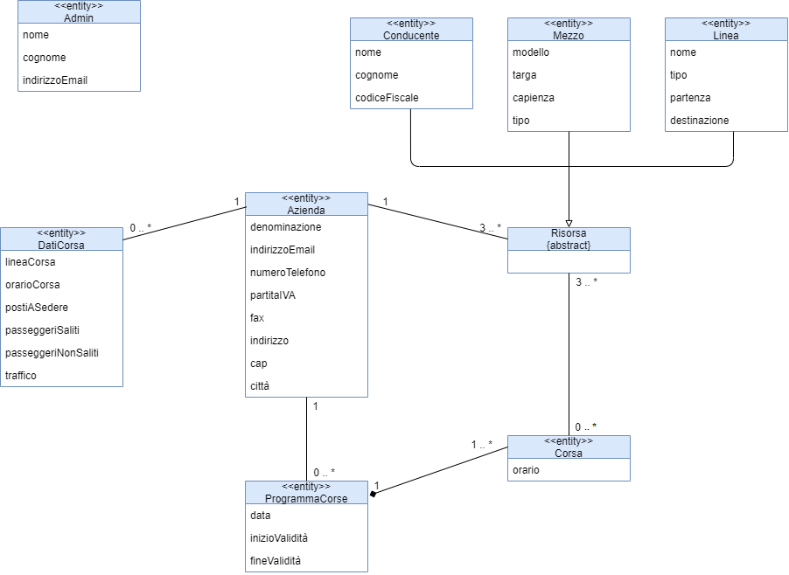

|  |  |  |
| --- | --- | --- |
| **Nome oggetto** | **Tipologia** | **Descrizione** |
| Azienda | Entity | Entità che modella un’azienda |
| Mezzo | Entity | Entità che modella un singolo mezzo |
| Conducente | Entity | Entità che modella un singolo conducente |
| Linea | Entity | Entità che modella una singola linea |
| DatiCorsa | Entity | Entità che modella i dati di una corsa effettuata |
| ProgrammaCorse | Entity | Entità che modella un singolo programma celle corse |
| Corsa | Entity | Entità che modella una singola corsa |
| Admin | Entity | Entità che modella un admin |

***3.4.4 Dynamic Model***

Il dynamic Model rappresenta le interazioni tra il sistema e l’utente, attraverso l’uso di sequence diagrams e la definizione degli stati che caratterizzano il ciclo di vita degli oggetti, mediante statechart diagrams. Sono omessi i diagrammi per i casi d’uso più banali del sistema.

***3.4.4.1 Sequence diagrams***

***3.4.4.1.1 SD_GR_1: Inserimento mezzo***

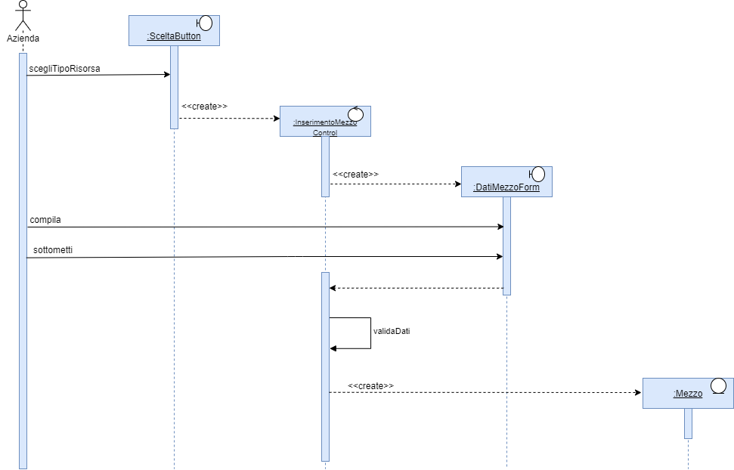

|  |  |  |
| --- | --- | --- |
| Nome oggetto | Tipologia | Descrizione |
| SceltaButton | Boundary | Boundary che permette all’attore di scegliere il tipo di risorsa che vuole inserire |
| InserimentoMezzoControl | Control | Control che coordina le operazioni relative all’inserimento di un mezzo tra le risorse |
| DatiMezzoForm | Boundary | Boundary che permette all’attore di inserire tutte le informazioni relative al mezzo da inserire |
| Mezzo | Entity | Entità che modella una singolo mezzo |

***3.4.4.1.2 SD_GPC_1: Generazione manuale programma***

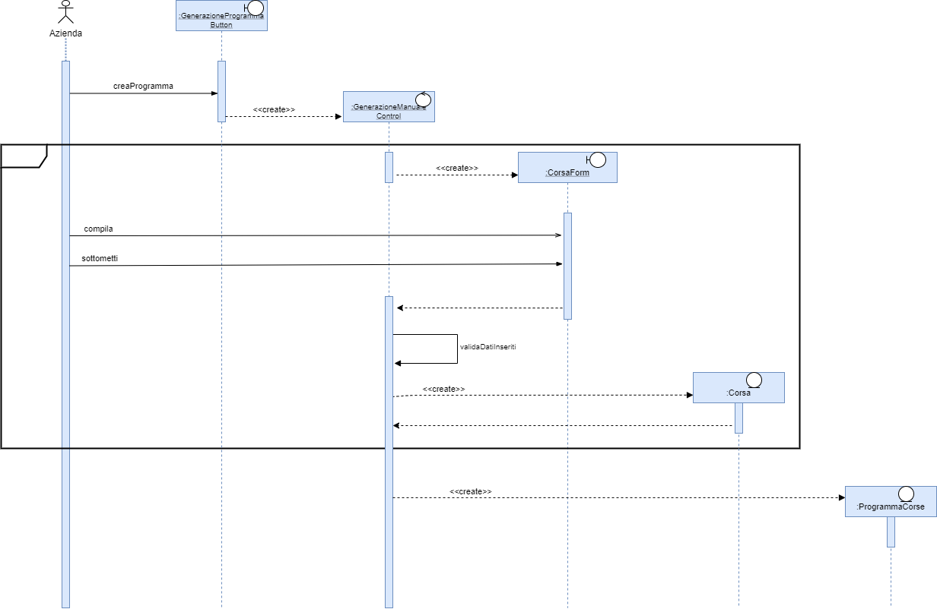

|  |  |  |
| --- | --- | --- |
| Nome oggetto | Tipologia | Descrizione |
| GenerazioneProgrammaButton | Boundary | Boundary che permette all’attore di selezionare la tipologia di generazione del programma |
| GenerazioneManualeControl | Control | Control che coordina le operazioni relative alla creazione manuale del programma |
| CorsaForm | Boundary | Boundary che permette all’attore di inserire tutte le informazioni relative ad una corsa |
| ProgrammaCorse | Entity | Entità che modella un singolo programma delle corse |
| Corsa | Entity | Entità che modella una singola corsa |

***3.4.4.2 Statecharts***

***3.4.4.2.1 SCD_GA_1: Registrazione***

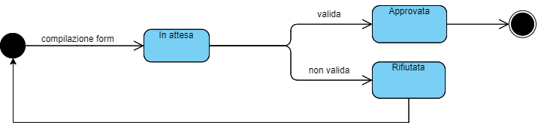

***3.4.4.2.2 SCD_GA_2: Login***



***3.4.4.2.3 SCD_GR_1: Inserimento linea***



 ***3.4.4.2.4 SCD_GR_2: Inserimento mezzo***

***3.4.4.2.5 SCD_GR_3: Inserimento conducente*** 

***3.4.4.2.6 SCD_GD_1: Inserimento dati corsa***



***3.4.5 Interfaccia utente e mock-ups***

Rappresentazione di come apparirà l’interfaccia utente di Transport Efficiency Manager acceduto da un qualsiasi web browser, di seguito il navigation path e i principali mock-ups.

***3.4.5.1 NP_1: Interfaccia utente*** 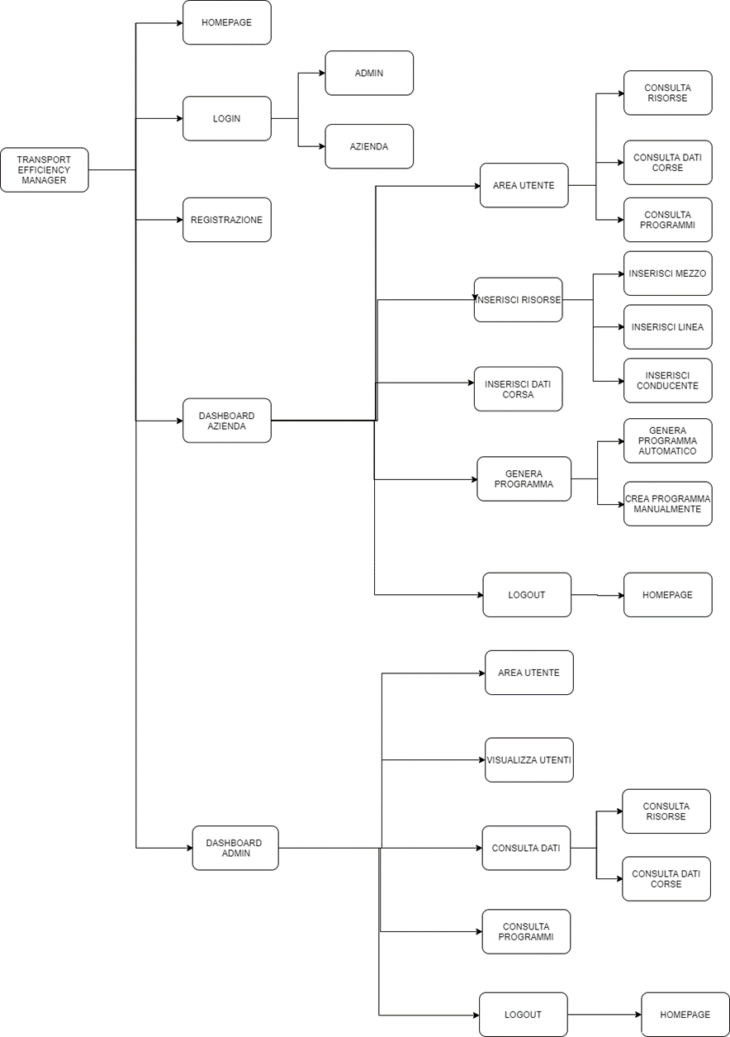

***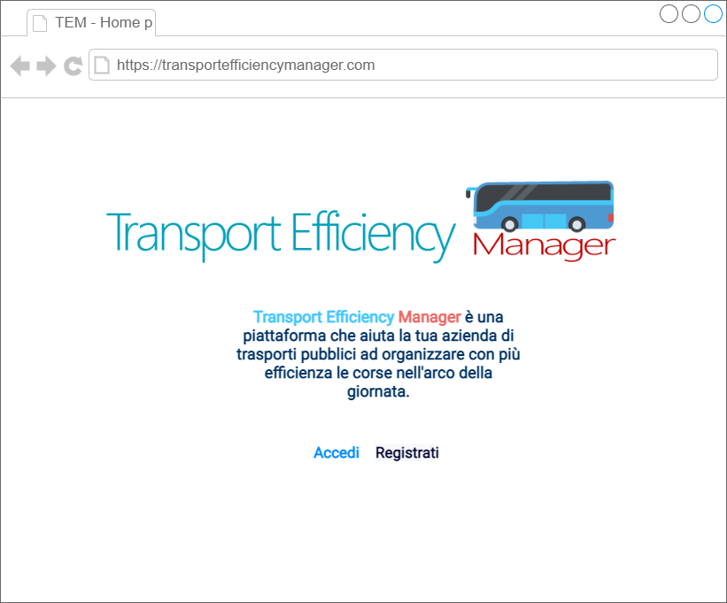* 3*.4.5.1 UI_1: Homepage***

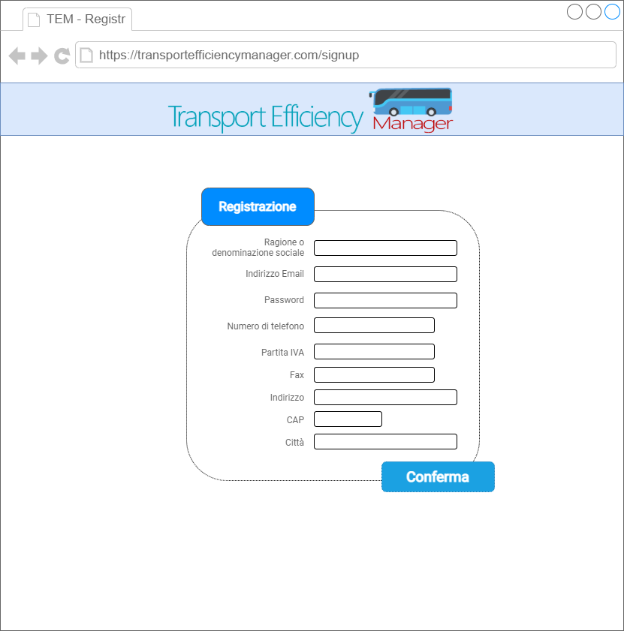 ***3.4.5.2 UI_2: Registrazione***

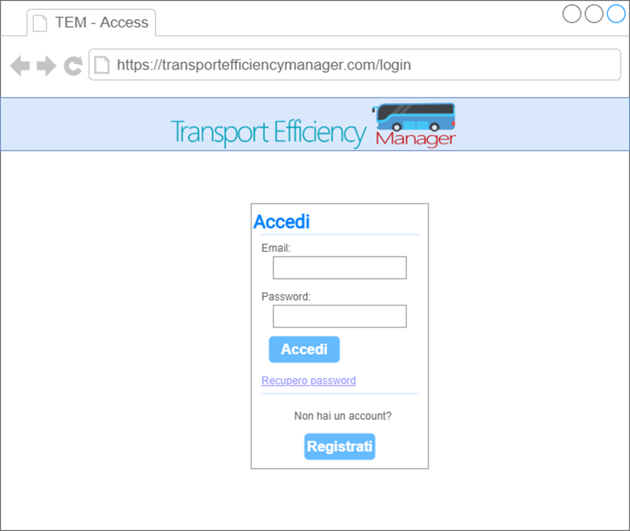 ***3.4.5.3 UI_3: Login***

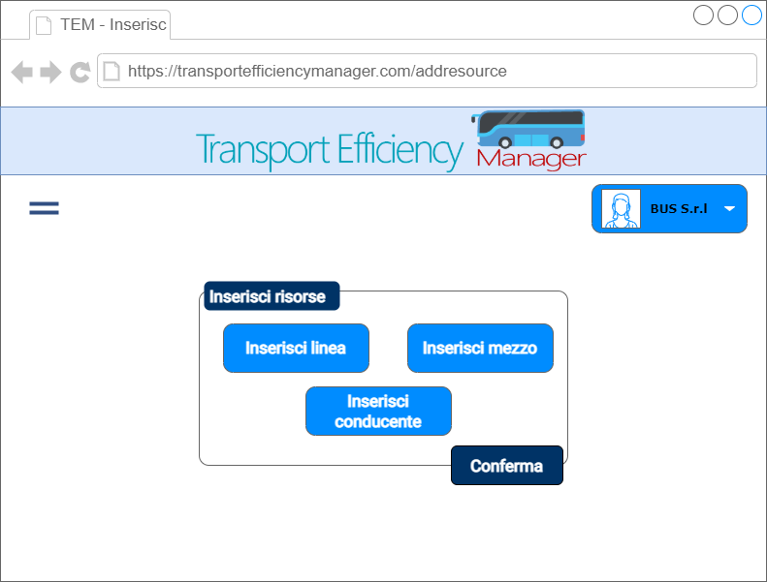 ***3.4.5.4 UI_4: Inserimento risorse***

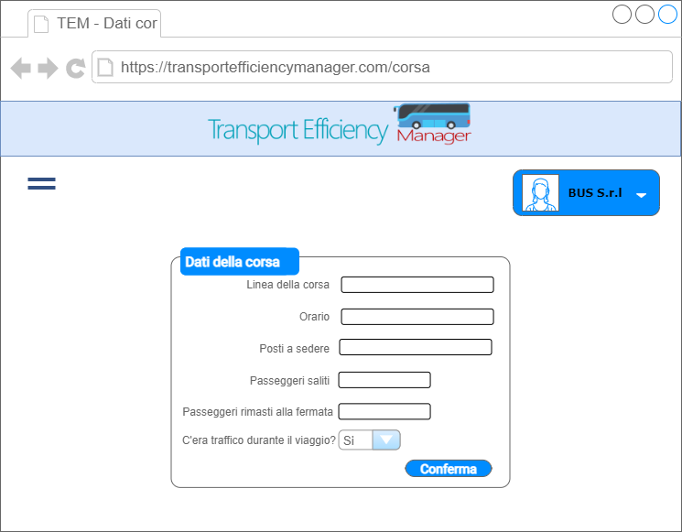***3.4.5.5 UI_5: Inserimento dati corsa***

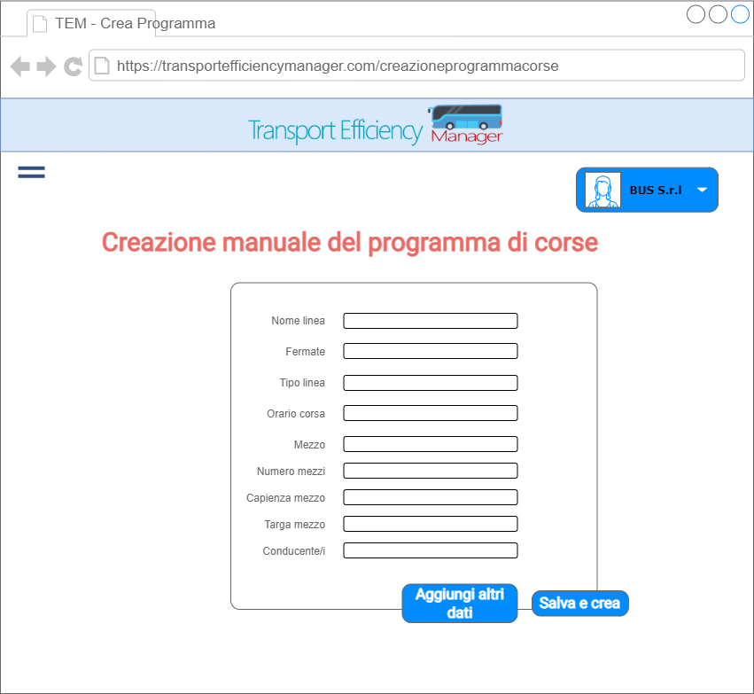***3.4.5.6 UI_6: Generazione manuale programma di corse***

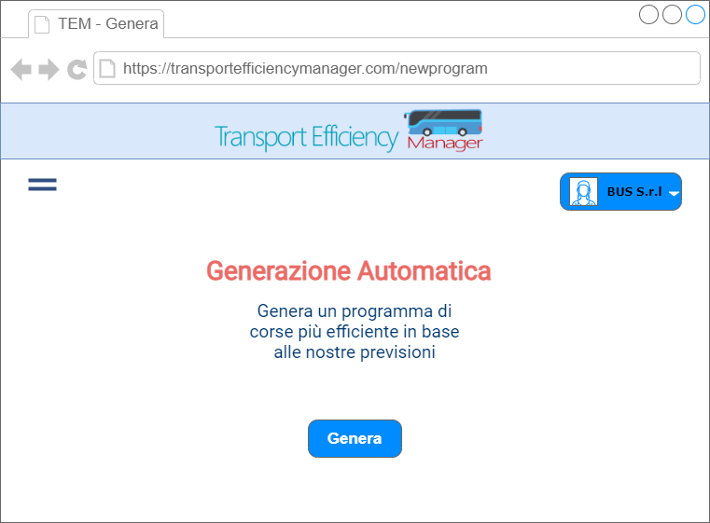***3.4.5.7 UI_7: Generazione automatica programma di corse***

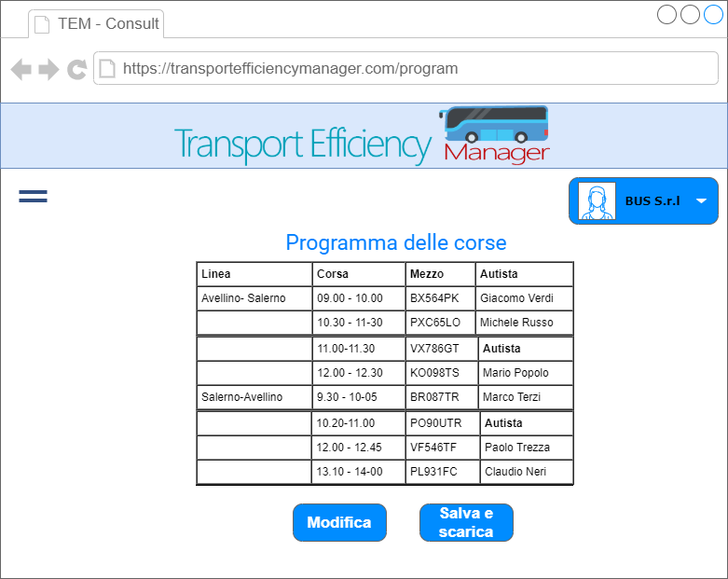 ***3.4.5.8 UI_8: Visualizzazione programma***

4. Glossario

**Use case**: la descrizione di un insieme di interazioni tra un utente ed un sistema che consentono all’utente di raggiungere un obiettivo o di svolgere un compito. La definizione di casi d’uso è utilizzata durante la raccolta dei requisiti e guiderà le attività di controllo dei deliverable prodotti dal progetto.

**Use case diagram (UCD):** fa parte dei diagrammi comportamentali dell’UML; rappresenta le funzioni di un sistema dal punto di vista dell’utilizzatore (attore) e la relazione tra un attore e le sue richieste o aspettative rispetto al sistema.

**User Story:** descrizione informale e in linguaggio naturale di una o più funzionalità di un sistema software, scritte dal punto di vista di un utente finale o di un utente di un sistema.

**Activity diagram:** Servono a rappresentare sistemi di workflow, oppure la logica interna di un processo di qualunque livello. Utili per modellare: comportamenti sequenziali, non determinismo, concorrenza, sistemi distribuiti, business workflow ed operazioni. Forniscono la sequenza di operazioni che definiscono un’attività più complessa; permettono di rappresentare processi paralleli e la loro sincronizzazione e possono essere considerati come particolari Flow chart.

**Sequence diagram:** diagramma previsto dall’UML utilizzato per descrivere le interazioni tra oggetti che collaborano per svolgere un compito, è utile per evidenziare la distribuzione del controllo nel sistema.

**Statechart diagram**: diagramma previsto dall’UML composto da stati e transizioni fra stati utilizzato per descrivere il comportamento dinamico di un oggetto o di un sistema, tutti gli stati raggiungibili e come cambia lo stato dell’oggetto in relazione all’accadere degli eventi.

**Class diagram**: diagramma definito dall’UML che Definisce la visione statica del sistema e gli elementi base del sistema. Consente di descrivere tipi di entità con le loro caratteristiche e le eventuali relazioni tra questi tipi.

**Mock-ups:** modello dimostrativo di un oggetto originale che viene realizzato per dare un’idea dell’oggetto finito.

**Navigation path:** rappresentazione utilizzata per la vista complessiva delle pagine presenti nel sistema e dei percorsi possibili per il loro raggiungimento.

**Form**: parte di interfaccia utente di un'applicazione web che consente all'utente client di inserire e inviare al web server/application server uno o più dati

**Modello FURPS+:** acronimo mnemonico che rappresenta un modello per la definizione dei requisiti di software, categorizza i requisiti non funzionali e li suddivide in categorie È un modello utilizzato per caratterizzare le varie fasi del ciclo di vita del software.

**Usability:** tipologia di classificazione definita dal modello FURPS+, indica la facilità con cui un utente può imparare ad operare, preparare input ed interpretare output di un sistema o una componente.

**Reliability:** tipologia di classificazione definita dal modello FURPS+, rappresenta la capacità di un sistema o di un componente di eseguire le funzioni richieste in condizioni stabilite per un determinato periodo di tempo.

**Performance:** tipologia di classificazione dei requisiti definita dal modello FURPS+, indica un requisito che impone condizioni su un requisito funzionale; ad esempio, un requisito che specifica velocità, precisione o utilizzo della memoria con cui un determinato file deve essere eseguito.

**Supportability:** tipologia di classificazione dei requisiti definita dal modello FURPS+, descrive l'insieme di attività necessarie per garantire che un sistema operativo o una componente soddisfino i propri requisiti originari ed eventuali successive modifiche a questi. Ad esempio, software o hardware manutenzione, formazione degli utenti.

**Implementation:** tipologia di classificazione dei requisiti definita dal modello FURPS+, descrive i vincoli sull'uso di piattaforme HW, linguaggi di programmazione e tool specifici.